Presseinformation

Liebherr: Geschäftsjahr 2022 mit neuem Rekordumsatz

⸺
Die Firmengruppe Liebherr hat das Jahr 2022 mit einem neuen Rekordumsatz von 12.589 Mio. € abgeschlossen. Im Vergleich zum Vorjahr verzeichnete das Unternehmen somit ein Umsatzwachstum von 950 Mio. € oder 8,2 %.
Bulle (Schweiz), 3. April 2023 – Schwierige Rahmenbedingungen, rapide gestiegene Lebensmittel- und Treibstoffpreise sowie die anhaltende Corona-Pandemie und damit verbundene regionale Lockdowns belasteten im vergangenen Geschäftsjahr die wirtschaftliche Entwicklung und verlangsamten das Wirtschaftswachstum. Dennoch legte Liebherr beim Umsatz gegenüber dem Vorjahr deutlich zu. So hat die Firmengruppe in zehn ihrer 13 Produktsegmente teils deutliche Umsatzsteigerungen erzielt. Sie übertraf damit ihren bisherigen Umsatzrekord aus dem Jahr 2021 um 950 Mio. €.
Der Umsatz in den sieben Produktsegmenten Erdbewegungsmaschinen, Materialumschlagmaschinen, Spezialtiefbaumaschinen, Mobil- und Raupenkrane, Turmdrehkrane, Betontechnik und Mining betrug insgesamt 8.561 Mio. € und lag damit 6,9 % über dem Vorjahresniveau. In den sechs Produktsegmenten Maritime Krane, Aerospace und Verkehrstechnik, Verzahntechnik und Automationssysteme, Kühl- und Gefriergeräte, Komponenten und Hotels erzielte Liebherr einen Gesamtumsatz von 4.028 Mio. €, was einem Zuwachs von 11 % gegenüber dem Vorjahr entspricht.
Innerhalb der Europäischen Union, der für die Firmengruppe traditionell stärksten Absatzregion, konnte der Umsatz leicht gesteigert werden. Die Wachstumsraten in den EU-Märkten schwankten, wobei sich insbesondere in den Niederlanden und Italien das Geschäft positiv entwickelt hat. In Nordamerika sowie in Mittel- und Südamerika entwickelte sich Liebherr äußerst positiv, wobei starke Wachstumsimpulse aus den USA und Kanada sowie erneut aus Brasilien kamen. Ein erfreuliches Plus verzeichnete die Firmengruppe auch in Afrika sowie im Nahen und Mittleren Osten. Leicht über dem Niveau des Vorjahres lag der Umsatz in Asien und Ozeanien.
Die Firmengruppe Liebherr erzielte 2022 ein Jahresergebnis von 2 Mio. €. Betriebs- und Finanzergebnis haben im Vergleich zum Vorjahr deutlich abgenommen. Erneut gewachsen ist im Geschäftsjahr 2022 die Mitarbeiterzahl. Zum Jahresende beschäftigte die Firmengruppe Liebherr weltweit insgesamt 51.321 Mitarbeiterinnen und Mitarbeiter, 1.710 mehr als im Vorjahr.
Traditionell hohe Investitionen in Forschung und Entwicklung
Als Technologieunternehmen verfolgt die Firmengruppe das Ziel, den technologischen Fortschritt in den für Liebherr relevanten Branchen maßgeblich mitzugestalten. Im vergangenen Jahr investierte die Firmengruppe deshalb 588 Mio. € in Forschung und Entwicklung. Ein Großteil davon floss in die Entwicklung neuer Produkte. Zahlreiche Kooperationen mit Universitäten, Hochschulen und Forschungsinstituten wurden initiiert oder fortgesetzt.
Ein Schwerpunkt der Forschungsprojekte bei Liebherr sind weiterhin alternative Antriebe. Im Rahmen ihres technologieoffenen Ansatzes, der unterschiedlichste Einsatzgebiete und Produktanforderungen von Kunden weltweit berücksichtigt, arbeitet die Firmengruppe unter anderem am verstärkten Einsatz von hydrierten Pflanzenölen (HVO). Der aus erneuerbaren Energiequellen gewonnene Kraftstoff kann in einem Großteil der Liebherr-Baumaschinen, Krane und Miningmaschinen unmittelbar zum Einsatz kommen und so auch die CO₂-Emissionen von Bestandsflotten deutlich reduzieren. Eine absolute Neuheit ist der R 9XX H₂: Der mit dem Bauma-Innovationspreis für Klimaschutz ausgezeichnete Raupenbagger wird mit dem Wasserstoff-Verbrennungsmotor H966 von Liebherr betrieben und stößt im Baustellenbetrieb fast kein CO₂ aus. Liebherr setzte außerdem seine Forschung auf dem Gebiet der Brennstoffzellensysteme für die Luftfahrtindustrie fort. Das erste dieser Systeme konnte in 2022 erfolgreich in Betrieb genommen werden.
Auf dem Gebiet der elektrischen Antriebe zählt Liebherr seit dem abgelaufenen Geschäftsjahr sechs neue Modelle zu seiner Unplugged-Reihe, die aus batteriebetriebenen, lokal emissionsfreien Raupenkranen sowie Ramm- und Bohrgeräten bis 400 Tonnen besteht. Darüber hinaus ist der neue Kompaktkran LTC 1050-3.1 E zusätzlich zum konventionellen Antrieb mit einem Elektromotor ausgestattet. Eine weitere Neuentwicklung von Liebherr ist das mobile Energiespeichersystem Liduro Power Port (LPO) zur Stromversorgung hybrider oder vollelektrischer Baumaschinen und Anlagen auf Baustellen.
Zu den Entwicklungsschwerpunkten der Firmengruppe zählt auch die Digitalisierung. Die neue LICCON3-Kransteuerung in den Modellen LTM 1110-5.2 und LTM 1100-5.3 legte den Grundstein für eine neue, digitalisierte Generation von Mobilkranen. Weiterentwickelt wurde unter anderem LiTool, ein Auslegungs- und Simulationsprogramm für erhöhte Qualität von Verzahnwerkzeugen. Im Bereich der Komponenten setzte Liebherr verschiedene Kamera-Monitor-Systeme und Rundumsichtlösungen um. Um in der Betontechnik Daten zur Prozessoptimierung sammeln und aufbereiten zu können, startete im Berichtsjahr die Entwicklung einer Software für Steuerungstechnik. Zudem wurden in mehreren Produktsegmenten die bestehenden Technologien zur Fernsteuerung, Automatisierung und Vernetzung optimiert. Gearbeitet wurde zum Beispiel am Teleoperations-System Liebherr-Remote-Control (LiReCon). Mit ihm lassen sich sowohl Krane als auch Erdbewegungsmaschinen wie Bagger, Radlader und Planierraupen sicher und komfortabel aus der Ferne steuern. Liebherr hat im vergangenen Jahr auch im Bereich Assistenzsysteme weiterentwickelt. Hervorzuheben ist etwa die Erweiterung der Assistenzsysteme für Mining-Trucks um die Trolley Guidance- und Crusher Guidance-Systeme, welche die Bedieneffizienz und die Betriebssicherheit erhöhen.
Investitionen in Produktion, Vertrieb und Service
Investitionen in Höhe von 863 Mio. € flossen in die Produktionsstätten und das weltweite Vertriebs- und Servicenetz. Die Investitionen erhöhten sich damit im Vergleich zum Vorjahr um 121 Mio. €. Dem stehen Abschreibungen in Höhe von 528 Mio. € gegenüber. So baute die Firmengruppe ihre Vertriebs- und Serviceaktivitäten auf dem französischen Markt aus und erweiterte die Liebherr Distribution et Services France SAS um eine neue Zweigstelle, die sich in Taverny bei Paris befindet. Im Segment Aerospace und Verkehrstechnik eröffnete Liebherr eine Reparaturwerkstatt in Singapur und beantragte eine Erweiterung des Standortes in Campsas bei Toulouse (Frankreich), um dort die Herstellung von Wärmetauschern auszuweiten. Um die Aufarbeitung von gebrauchten Bauteilen weiter auszubauen und somit einen wichtigen Beitrag zur Ressourcenschonung zu leisten, begann Liebherr am Standort Jakarta (Indonesien) mit dem Bau eines neuen Remanufacturing-Workshops. In Österreich setzte Liebherr am Standort Telfs den Bau eines neuen Logistikzentrums fort. Dort wird zukünftig der größte Teil des Produktionsmaterials gelagert. In Oberopfingen (Deutschland) wurden die Baumaßnahmen für ein neues Hydraulikzylinder-Werk initiiert und im Segment der Turmdrehkrane plant Liebherr am Fertigungsstandort Pune (Indien) eine Erweiterung der bestehenden Fabrikhalle. Mit der Eröffnung der neuen Reparaturniederlassung in Ehingen-Berg (Deutschland) ging Liebherr den ersten Schritt einer großflächigen Werkserweiterung am Standort Ehingen, die höhere Produktionskapazitäten und eine Optimierung der Serviceangebote ermöglicht. Bis 2024 sollen alle Projektmaßnahmen an der Reparaturniederlassung in Ehingen-Berg abgeschlossen sein. Des Weiteren investierte die Firmengruppe im Berichtsjahr intensiv in emissionssenkende und energiesparende Maßnahmen an verschiedenen Standorten, wie beispielsweise Photovoltaikanlagen, LEDs als Lichtquellen sowie die weitere emissionsarme Gestaltung des Werksverkehrs durch elektrische Antriebe und die Verwendung von HVO.
Ausblick auf 2023
Die Firmengruppe Liebherr ist mit einer positiven Auftragslage in das Jahr 2023 gestartet. Hinsichtlich des Krieges in der Ukraine besteht allerdings weiterhin große Unsicherheit, ob und inwiefern ein graduelles Nachlassen eintritt, die Sanktionen in Kraft bleiben und eine Gasmangellage, welche Rationierungen zur Folge hätte, vermieden werden kann. Gleichzeitig bestehen noch immer gesamtwirtschaftliche Unsicherheiten bezüglich der Dauer und Verteilung des erwarteten Rückgangs der Wirtschaftsaktivität in Europa, der Dauer der breiten Preissteigerungen bei vielen Gütern und Dienstleistungen und der Knappheit bestimmter Rohstoffe und Arbeitskräfte. Gleiches gilt für Engpässe in unterschiedlichen Lieferketten. Ebenfalls unklar ist, wie sich fiskal- und geldpolitische Maßnahmen auf die Firmengruppe Liebherr auswirken. Gesamtwirtschaftlich kann jedoch die geringere Inflation Unsicherheiten reduzieren und so die Nachfrage nach Produkten und Dienstleistungen der Firmengruppe erhöhen. Nach den erfolgreichen vergangenen Geschäftsjahren rechnet Liebherr auch für das Jahr 2023 mit einem weiteren Umsatzwachstum.
Am Montag, den 3. April 2023, veröffentlicht die Firmengruppe Liebherr ihren aktuellen Geschäftsbericht. Dieser enthält neben detaillierten Zahlen einen Magazinteil, der auf das vergangene Geschäftsjahr zurückblickt. In einem Interview ziehen Dr. h.c. Dipl.-Kfm. Isolde Liebherr, Dr. h.c. Dipl.-Ing. (ETH) Willi Liebherr, Jan Liebherr und Patricia Rüf ihr Fazit für 2022.
Zum Geschäftsbericht der Firmengruppe Liebherr gelangen Sie über www.liebherr.com/geschaeftsbericht.

Über die Firmengruppe Liebherr
Die Firmengruppe Liebherr ist ein familiengeführtes Technologieunternehmen mit breit diversifiziertem Produktprogramm. Das Unternehmen zählt zu den größten Baumaschinenherstellern der Welt. Es bietet aber auch auf vielen anderen Gebieten hochwertige, nutzenorientierte Produkte und Dienstleistungen an. Die Firmengruppe umfasst heute über 140 Gesellschaften auf allen Kontinenten. In 2022 beschäftigte sie mehr als 50.000 Mitarbeiterinnen und Mitarbeiter und erwirtschaftete einen konsolidierten Gesamtumsatz von über 12,5 Milliarden Euro. Gegründet wurde Liebherr im Jahr 1949 im süddeutschen Kirchdorf an der Iller. Seither verfolgen die Mitarbeitenden das Ziel, ihre Kunden mit anspruchsvollen Lösungen zu überzeugen und zum technologischen Fortschritt beizutragen.
Bilder
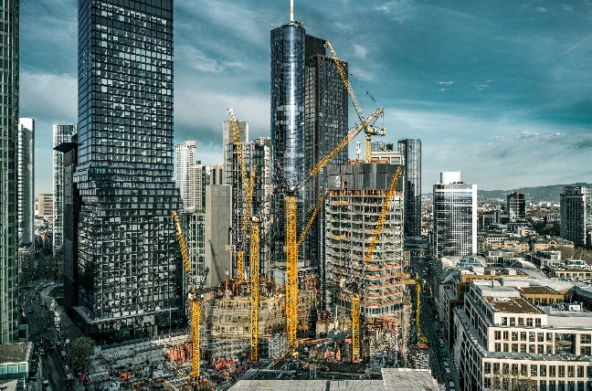

liebherr-tower-cranes-2022.jpg
Vier Türme für Frankfurt (Deutschland): Bis zu neun HC-L Krane arbeiten an den futuristischen Türmen, die circa 230 m in den Himmel ragen. Die Liebherr-Projektabteilung Tower Crane Solutions begleitet den Bau von der Planung über die Bauphase bis zur Demontage des letzten Geräts.

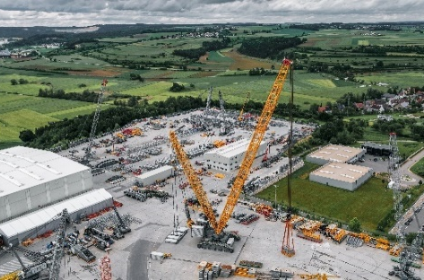
liebherr-mobile-cranes-2022.jpg
Prototyp mit 2.500 Tonnen Tragkraft: Der neue LR 12500-1.0 wird auf dem Ehinger Abnahme-Gelände getestet.

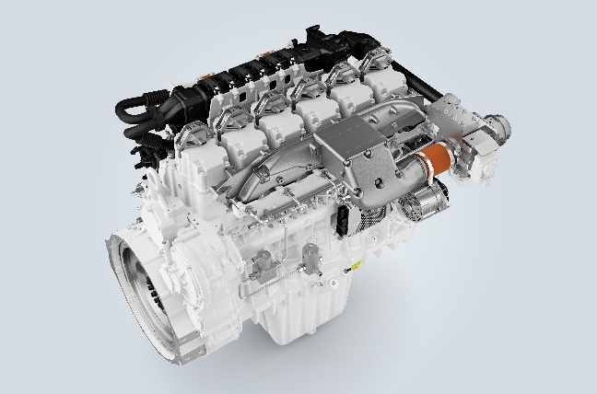
liebherr-h2-engine-2022.jpg
Der 6-Zylinder-Prototyp des H966 Wasserstoffmotors: Er ist das Herzstück des ersten wasserstoffbetriebenen Raupenbaggers von Liebherr.

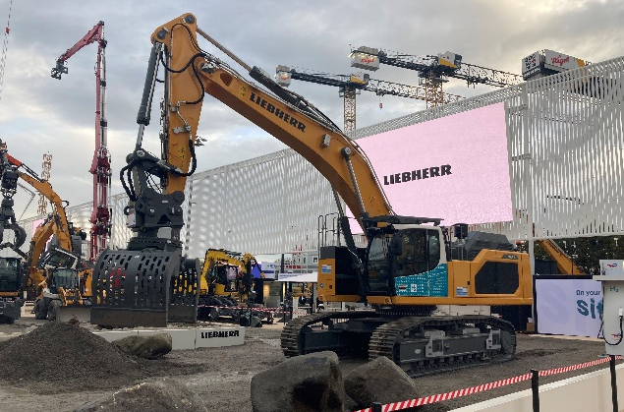
liebherr-earth-moving-2022.jpg
Ausgezeichnete Weltpremiere auf der Bauma: In München präsentierte Liebherr einen mit Wasserstoffverbrennungsmotor angetriebenen Raupenbagger, der den Bauma Innovationspreis 2022 in der Kategorie Klimaschutz erhielt.

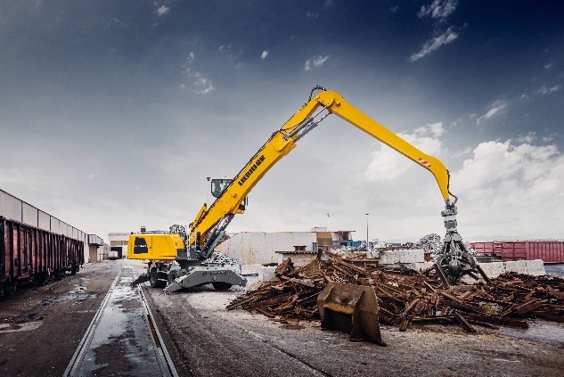
liebherr-material-handling-2022.jpg
Das Produktsegment Materialumschlagmaschinen fokussierte u.a. die Weiterentwicklung des Produktportfolios: Speziell im Bereich Anbauwerkzeuge präsentierte das Unternehmen beispielsweise einen Mehrschalengreifer, welcher für härteste Einsätze im Bereich der Recycling- und Schrottverwertung prädestiniert ist.

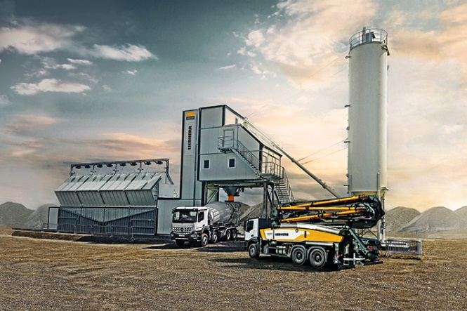
liebherr-concrete-technology-2022.jpg
Modulare Baukastensysteme für kundenspezifische Lösungen: Die Baureihen Betomix und Mobilmix sparen bis zu 30 % Energie und weisen eine höhere Dosierungsgenauigkeit auf als ihre Vorgängermodelle.
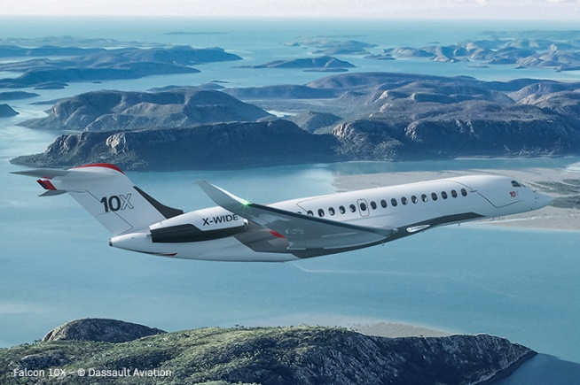

liebherr-aerospace-2022.jpg
Neueste Liebherr-Technologie an Bord: Die Falcon 10X von Dassault Aviation - © Dassault Aviation
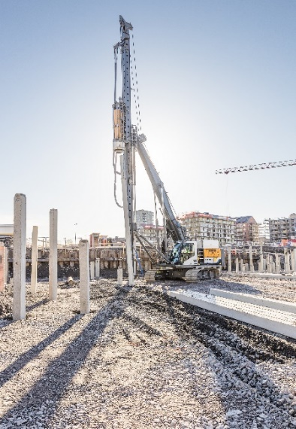

liebherr-piling-rig-2022.jpg
Beim ersten Einsatz in Schweden: Das batteriebetriebene Rammgerät LRH 100.1 unplugged mit Hammer H 6.

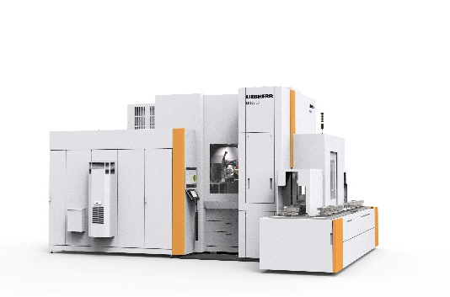
liebherr-gear-technology-2022.jpg
Die neue Wälzfräsmaschine LC 500 DC: Hauptzeitparallel Fräsen und Anfasen.

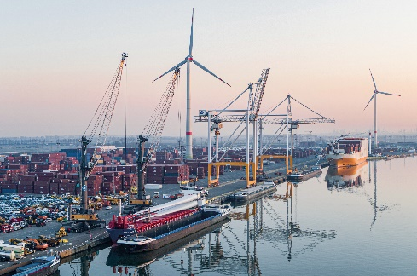
liebherr-mobile-harbour-crane-2022.jpg
Vorbereitung auf einen Tandemhub von Windrädern: Zwei Liebherr-Hafenmobilkrane vom Typ LHM 550 im Antwerp Euroterminal NV (AET) in Belgien.

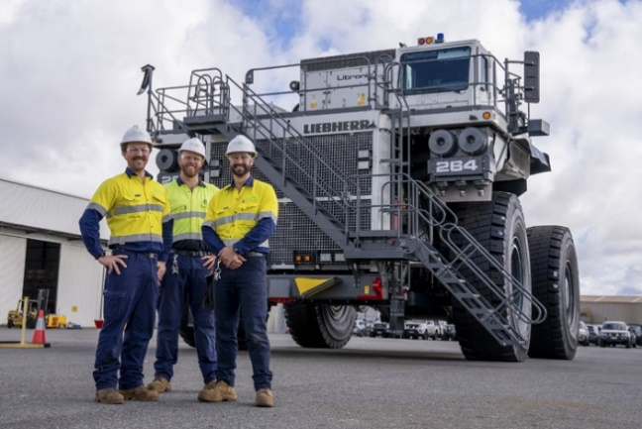

liebherr-mining-2022.jpg
Herausforderung angenommen: Fortescue und Liebherr gehen eine Partnerschaft für emissionsfreie Mining-Maschinen ein.

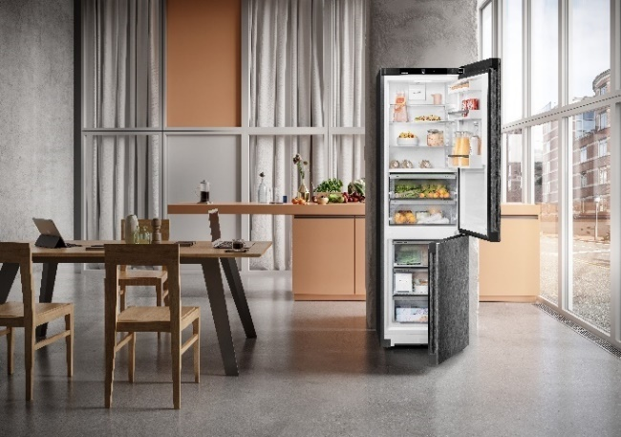
liebherr-domestic-appliances-2022.jpg
Langlebig und stromsparend: Liebherr-Hausgeräte bringt 2022 neue Standkühl- und Gefriergeräte auf den Markt, die die besten Energieeffizienzklassen erreichen – und das für lange Zeit.
Kontakt

Philipp Hirth
Head of Public Relations
Telefon: +49 7351 / 41 - 4445
E-Mail: philipp.hirth@liebherr.com
Veröffentlicht von
Liebherr-International AG
Bulle / Schweiz
www.liebherr.com

